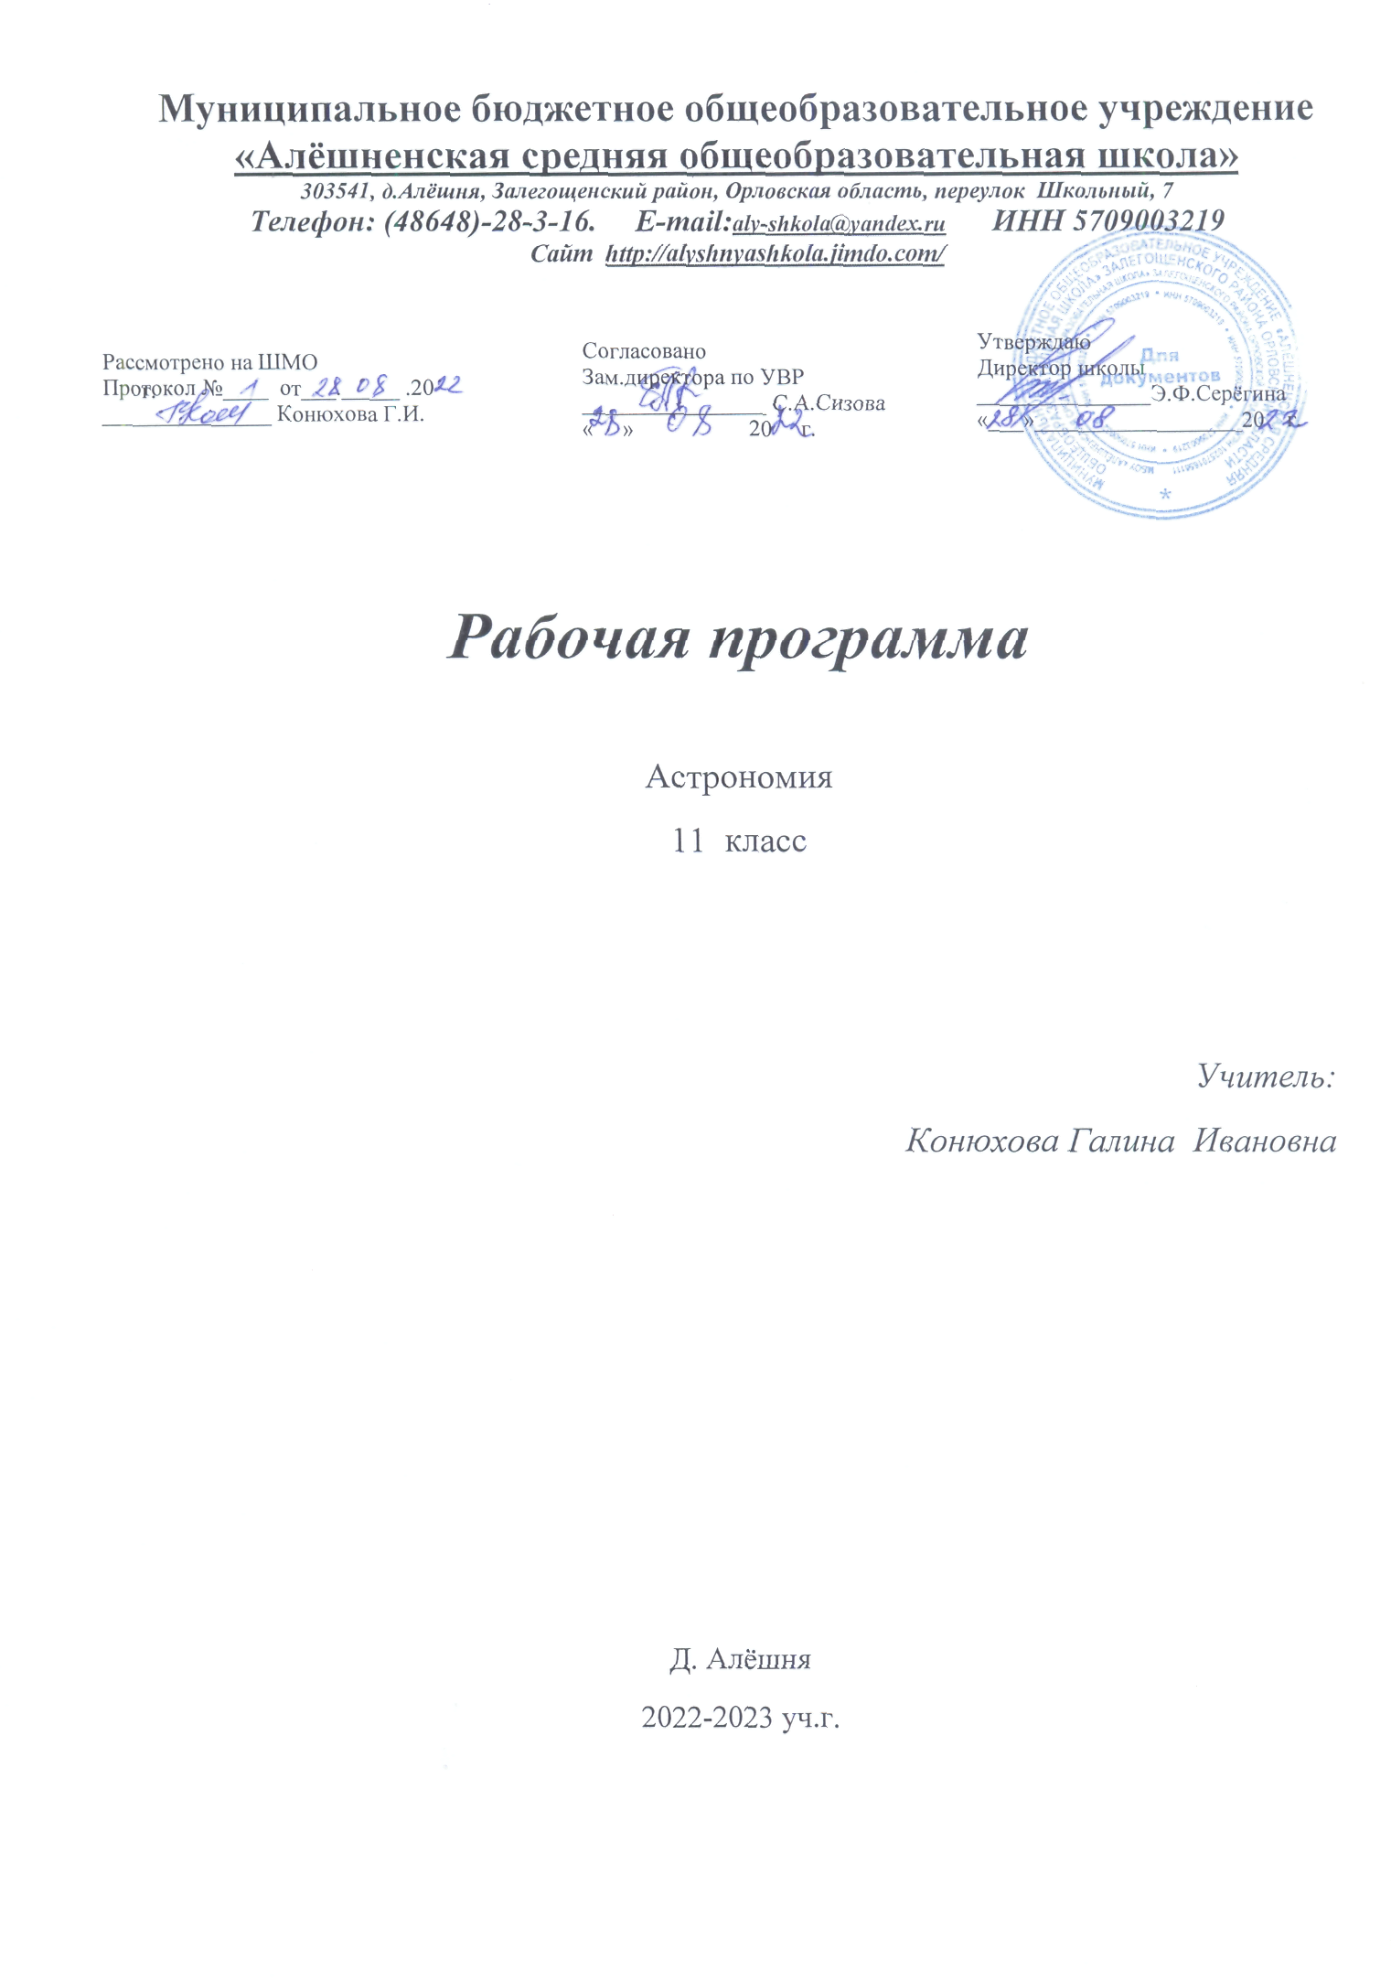

Пояснительная записка
Рабочая программа по астрономии составлена на основе:
- Федерального закона от 29.12.2012г. № 273-ФЗ «Об образовании в Российской Федерации»;
- Программы курса астрономии для 10—11 классов общеобразовательных учреждений (автор В.М. Чаругин). Методическое пособие. 10-11 класс «Просвещение» 2017г.
- Письма Минобрнауки России от 20.06.2017. № ТС-194/08 «Об организации изучения учебного предмета «Астрономия»
- Плана работы МБОУ «Алёшненская средняя школа»
Рабочая программа ориентирована на использование линии учебно- методического комплекса «Сферы» по астрономии, учебника «Астрономия» для 10–11 классов общеобразовательных учреждений автора: В.М. Чаругина, издательства «Просвещение» 2018 г.
Планируемые результаты освоения учебного предмета по итогам обучения:
• Получить представления о структуре и масштабах Вселенной и месте человека в ней.
Узнать о средствах, которые используют астрономы, чтобы заглянуть в самые удалённые
уголки Вселенной и не только увидеть небесные тела в недоступных с Земли диапазонах
длин волн электромагнитного излучения, но и узнать о новых каналах получения
информации о небесных телах с помощью нейтринных и гравитационно-волновых
телескопов.
• Узнать о наблюдаемом сложном движении планет, Луны и Солнца, их
интерпретации. Какую роль играли наблюдения затмений Луны и Солнца в жизни
общества и история их научного объяснения. Как на основе астрономических явлений
люди научились измерять время и вести календарь.
• Узнать, как благодаря развитию астрономии люди перешли от представления
геоцентрической системы мира к революционным представлениям гелиоцентрической
системы мира. Как на основе последней были открыты законы, управляющие движением
планет, и позднее, закон всемирного тяготения.
• На примере использования закона всемирного тяготения получить представления о
космических скоростях, на основе которых рассчитываются траектории полётов
космических аппаратов к планетам. Узнать, как проявляет себя всемирное тяготение на
явлениях в системе Земля—Луна, и эволюцию этой системы в будущем.
• Узнать о современном представлении, о строении Солнечной системы, о строении
Земли как планеты и природе парникового эффекта, о свойствах планет земной группы и
планет-гигантов и об исследованиях астероидов, комет, метеоритов и нового класса
небесных тел карликовых планет.
• Получить представление о методах астрофизических исследований и законах
физики, которые используются для изучения физически свойств небесных тел.
• Узнать природу Солнца и его активности, как солнечная активность влияет на климат
и биосферу Земли, как на основе законов физики можно рассчитать внутреннее строение
Солнца и как наблюдения за потоками нейтрино от Солнца помогли заглянуть в центр
Солнца и узнать о термоядерном источнике энергии.
• Узнать, как определяют основные характеристики звёзд и их взаимосвязь между
собой, о внутреннем строении звёзд и источниках их энергии; о необычности свойств звёзд белых карликов, нейтронных звёзд и чёрных дыр. Узнать, как рождаются, живут и
умирают звёзды.
• Узнать, как по наблюдениям пульсирующих звёзд цефеид определять расстояния до
других галактик, как астрономы по наблюдениям двойных и кратных звёзд определяют их
массы.
• Получить представления о взрывах новых и сверхновых звёзд и узнать как в звёздах
образуются тяжёлые химические элементы.
• Узнать, как устроена наша Галактика — Млечный Путь, как распределены в ней
рассеянные и шаровые звёздные скопления и облака межзвёздного газа и пыли. Как с
помощью наблюдений в инфракрасных лучах удалось проникнуть через толщу
межзвёздного газа и пыли в центр Галактики, увидеть движение звёзд в нём вокруг
сверхмассивной чёрной дыры.
• Получить представление о различных типах галактик, узнать о проявлениях
активности галактик и квазаров, распределении галактик в пространстве и формировании
скоплений и ячеистой структуры их распределения.
• Узнать о строении и эволюции уникального объекта Вселенной в целом. Проследить
за развитием представлений о конечности и бесконечности Вселенной, о
фундаментальных парадоксах, связанных с ними.
• Понять, как из наблюдаемого красного смещения в спектрах далёких галактик пришли
к выводу о нестационарности, расширении Вселенной, и, что в прошлом она была не
только плотной, но и горячей и, что наблюдаемое реликтовое излучение подтверждает этот важный вывод современной космологии.
• Узнать, как открыли ускоренное расширение Вселенной и его связью с тёмной
энергией и всемирной силой отталкивания, противостоящей всемирной силе тяготения.
• Узнать об открытии экзопланет — планет около других звёзд и современном
состоянии проблемы поиска внеземных цивилизаций и связи с ними.
• Научиться проводить простейшие астрономические наблюдения, ориентироваться
среди ярких звёзд и созвездий, измерять высоты звёзд и Солнца, определять
астрономическими методами время, широту и долготу места наблюдений, измерять
диаметр Солнца и измерять солнечную активность и её зависимость от времени.
Учащиеся должны знать:
смысл понятий: активность, астероид, астрология, астрономия, астрофизика,
атмосфера, болид, возмущения, восход светила, вращение небесных тел, Вселенная,
вспышка, Галактика, горизонт, гранулы, затмение, виды звезд, зодиак, календарь,
космогония, космология, космонавтика, космос, кольца планет, кометы, кратер,
кульминация, основные точки, линии и плоскости небесной сферы, магнитная буря,
Метагалактика, метеор, метеорит, метеорные тело, дождь, поток, Млечный Путь,
моря и материки на Луне, небесная механика, видимое и реальное движение
небесных тел и их систем, обсерватория, орбита, планета, полярное сияние,
протуберанец, скопление, созвездия и их классификация, солнечная корона,
солнцестояние, состав Солнечной системы, телескоп, терминатор, туманность, фазы
Луны, фотосферные факелы, хромосфера, черная дыра, Эволюция, эклиптика, ядро;
определения физических величин: астрономическая единица, афелий, блеск звезды,
возраст небесного тела, параллакс, парсек, период, перигелий, физические
характеристики планет и звезд, их химический состав, звездная величина, радиант,
радиус светила, космические расстояния, светимость, световой год, сжатие планет,
синодический и сидерический период, солнечная активность, солнечная постоянная,
спектр светящихся тел Солнечной системы;
смысл работ и формулировку законов: Аристотеля, Птолемея, Галилея,
Коперника,Бруно, Ломоносова, Гершеля, Браге, Кеплера, Ньютона, Леверье, Адамса,
Галлея, Белопольского, Бредихина, Струве, Герцшпрунга-Рассела, Амбарцумяна,
Барнарда, Хаббла, Доплера, Фридмана, Эйнштейна;

должны уметь:
- использовать карту звездного неба для нахождения координат светила;
- выражать результаты измерений и расчетов в единицах Международной системы;
- приводить примеры практического использования астрономических знаний о
небесных телах и их системах;
- решать задачи на применение изученных астрономических законов;
- осуществлять самостоятельный поиск информации естественнонаучного содержания
- с использованием различных источников, ее обработку и представление в разных
формах;
владеть компетенциями: коммуникативной, рефлексивной, личностного саморазвития,
ценностно-ориентационной, смыcлопоисковой, и профессионально-трудового выбора.

СОДЕРЖАНИЕ КУРСА
Введение в астрономию (1 ч) .
Цель изучения данной темы — познакомить учащихся с основными астрономическими
объектами, заполняющими Вселенную: планетами, Солнцем, звёздами, звёздными
скоплениями, галактиками, скоплениями галактик; физическими процессами,
протекающими в них и в окружающем их пространстве. Учащиеся знакомятся с
характерными масштабами, характеризующими свойства этих небесных тел. Также
приводятся сведения о современных оптических, инфракрасных, радио-, рентгеновских
телескопах и обсерваториях. Таким образом, учащиеся знакомятся с теми небесными
телами и объектами, которые они в дальнейшем будут подробно изучать на уроках
астрономии.
Астрометрия (5 ч).
Целью изучения данной темы — формирование у учащихся о виде звёздного неба,
разбиении его на созвездия, интересных объектах в созвездиях и мифологии созвездий,
развитии астрономии в античные времена. Задача учащихся проследить, как переход от
ориентации по созвездиям к использованию небесных координат позволил в
количественном отношении изучать видимые движения тел. Также целью является
изучение видимого движения Солнца, Луны и планет и на основе этого — получение
представления о том, как астрономы научились предсказывать затмения; получения
представления об одной из основных задач астрономии с древнейших времён —
измерении времени и ведении календаря.
Небесная механика (3 ч).
Цель изучения темы — развитее представлений о строении Солнечной системы:
геоцентрическая и гелиоцентрические системы мира; законы Кеплера о движении планет и их обобщение Ньютоном; космические скорости и межпланетные перелёты.
Строение Солнечной системы (7 ч.)
Цель изучения темы – получить представление о строении Солнечной системы,
изучить физическую природу Земли и Луны, явления приливов и прецессии; понять
физические особенности строения планет земной группы, планет-гигантов и планет-
карликов; узнать об особенностях природы и движения астероидов, получить общие
представления о кометах, метеорах и метеоритах; узнать о развитии взглядов на
происхождение Солнечной системы и о современных представлениях о её происхождении.
Астрофизика и звёздная астрономия (6ч).
Цель изучения темы — получить представление о разных типах оптических
телескопов, радиотелескопах и методах наблюдений с их помощью; о методах и
результатах наблюдений Солнца, его основных характеристиках; о проявлениях солнечной активности и связанных с ней процессах на Земле и в биосфере; о том, как астрономы узнали о внутреннем строении Солнца и как наблюдения солнечных нейтрино
подтвердили наши представления о процессах внутри Солнца; получить представление: об основных характеристиках звёзд, их взаимосвязи, внутреннем строении звёзд различных типов, понять природу белых карликов, нейтронных звёзд и чёрных дыр, узнать как двойные звёзды помогают определить массы звёзд, а пульсирующие звёзды — расстояния во Вселенной; получить представление о новых и сверхновых звёздах, узнать, как живут и умирают звёзды.
Млечный Путь – наша Галактика (3 ч).
Цель изучение темы — получить представление о нашей Галактике — Млечном Пути,
об объектах, её составляющих, о распределении газа и пыли в ней, рассеянных и шаровых
скоплениях, о её спиральной структуре; об исследовании её центральных областей,
скрытых от нас сильным поглощением газом и пылью, а также о сверхмассивной чёрной
дыре, расположенной в самом центре Галактики.
Галактики (3 ч).
Цель изучения темы — получить представление о различных типах галактик, об
определении расстояний до них по наблюдениям красного смещения линий в их спектрах,
и о законе Хаббла; о вращении галактик и скрытой тёмной массы в них; получить
представление об активных галактиках и квазарах и о физических процессах,
протекающих в них, о распределении галактик и их скоплений во Вселенной, о горячем
межгалактическом газе, заполняющим скопления галактик.
Строение и эволюция Вселенной (2 ч).
Цель изучения темы — получить представление об уникальном объекте — Вселенной
в целом, узнать как решается вопрос о конечности или бесконечности Вселенной, о
парадоксах, связанных с этим, о теоретических положениях общей теории
относительности, лежащих в основе построения космологических моделей Вселенной;
узнать какие наблюдения привели к созданию расширяющейся модели Вселенной, о
радиусе и возрасте Вселенной, о высокой температуре вещества в начальные периоды
жизни Вселенной и о природе реликтового излучения, о современных наблюдениях
ускоренного расширения Вселенной.
Современные проблемы астрономии (2 ч).
Цель изучения данной темы — показать современные направления изучения
Вселенной, рассказать о возможности определения расстояний до галактик с помощью
наблюдений сверхновых звёзд и об открытии ускоренного расширения Вселенной, о роли
тёмной энергии и силы всемирного отталкивания; учащиеся получат представление об
экзопланетах и поиске экзопланет, благоприятных для жизни; о возможном числе
высокоразвитых цивилизаций в нашей Галактике, о методах поисках жизни и внеземных
цивилизаций и проблемах связи с ними.
Резерв – 3 ч.

Календарно-тематическое планирование

№ урока | Тема урока | Дата |  | Дом.  задание
№ урока | Тема урока | план | факт | Дом.  задание
 | Введение в астрономию 1 ч
1 | Структура и масштабы Вселенной. Далёкие глубины Вселенной. |  |  | § 1-2
 | Астрометрия 5 ч
2 | Звёздное небо |  |  | § 3
3 | Небесные координаты |  |  | § 4
4 | Видимое движение планет и Солнца |  |  | § 5
5 | Движение Луны и затмения |  |  | § 6
6 | Время и календарь |  |  | § 7
 | Небесная механика 3 ч
7 | Система мира |  |  | § 8
8 | Законы движения планет |  |  | § 9
9 | Космические скорости. Межпланетные перелёты |  |  | § 10-11
 | Строение Солнечной системы 7 ч
10 | Современные представления о Солнечной системе. |  |  | § 12
11 | Планета Земля |  |  | § 13
12 | Луна и её влияние на Землю |  |  | § 14
13 | Планеты земной группы |  |  | § 15
14 | Планеты-гиганты. Планеты-карлики |  |  | § 16
15 | Малые тела Солнечной системы |  |  | § 17
16 | Современные представления о  происхождении Солнечной системы |  |  | § 18
 | Астрофизика и звёздная астрономия 6 ч
17 | Методы астрофизических исследований |  |  | § 19
18 | Солнце. Внутреннее строение и источник энергии Солнца |  |  | § 20-21
19 | Основные характеристики звёзд |  |  | § 22
20 | Белые карлики, нейтронные звёзды, чёрные  дыры. Двойные, кратные и переменные звёзды |  |  | § 24-25
21 | Новые и сверхновые звёзды |  |  | § 26
22 | Эволюция звёзд |  |  | § 27
 | Млечный путь – Наша Галактика 3 ч
23 | Газ и пыль в Галактике |  |  | § 28
24 | Рассеянные и шаровые звёздные скопления |  |  | § 29
25 | Сверхмассивная чёрная дыра в центре  Галактики |  |  | § 30
 | Галактики 3 ч
26 | Классификация галактик |  |  | § 31
27 | Активные галактики и квазары |  |  | § 32
28 | Скопления галактик |  |  | § 33
 | Строение и эволюция Вселенной 2 ч
29 | Конечность и бесконечность Вселенной – парадоксы классической космологии. Расширяющаяся Вселенная. |  |  | § 34-35
30 | Модель «горячей Вселенной» |  |  | § 36
 | Современные проблемы астрономии 2 ч
31 | Ускоренное расширение Вселенной и  тёмная энергия |  |  | § 37
32 | Обнаружение планет возле других звёзд.  Поиск жизни и разума во Вселенной |  |  | § 38-39
 | Резерв 3 ч

Литература:
1. Астрономия. Методическое пособие 10–11 классы. Базовый уровень : учеб
пособие для учителей общеобразоват. организаций. — М. : Просвещение, 2017.
2. . Астрономия 10-11 классы. Учебник для общеобразовательных организаций. Базовый уровень. Москва .Просвещение. 2018 г.

